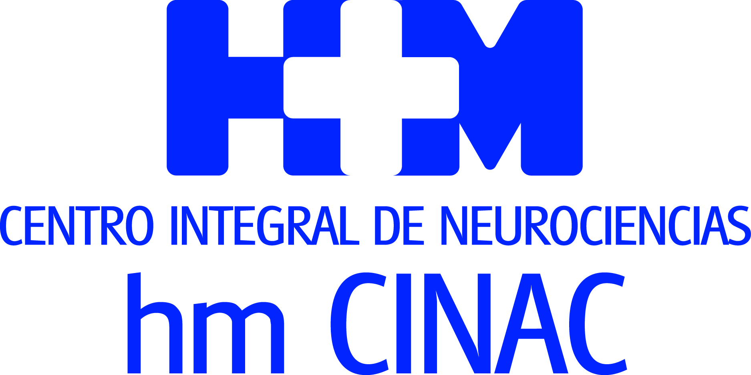


El equipo asistencial está formado por especialistas en Neurología, Neurocirugía, Radiología Intervencionista y Medicina Intensiva.

HM Nou Delfos crea una unidad especializada en el tratamiento de las patologías cerebrovasculares agudas

- El diagnóstico y tratamiento del ictus isquémico y hemorrágico, así como el de la hemorragia subaracnoidea constituyen las dos principales áreas de especialización

- El factor tiempo es determinante en el abordaje de estas patologías, por lo que el protocolo establecido permite eliminar el coágulo cerebral en media hora gracias al avanzado equipamiento tecnológico y a la actuación coordinada del equipo

- Cada caso se trata de manera personalizada y lo menos invasivamente posible con el objetivo de garantizar el máximo bienestar del paciente conservando su mayor independencia

Barcelona, 8 de junio de 2022. El Hospital HM Nou Delfos ha creado la Unidad de Patología Vascular Cerebral con el objetivo de ofrecer al paciente un diagnóstico rápido y preciso y un tratamiento eficiente de las enfermedades cerebrovasculares agudas. Esta nueva unidad, que se integra en el Centro Integral de Neurociencias AC HM CINAC Barcelona, está formada por especialistas en Neurología, Neurocirugía, Radiología Intervencionista y Medicina Intensiva y tienen en el ictus y la hemorragia subaracnoidea sus principales áreas de especialización.

La Dra. Beatriz Chavarría, responsable de la Unidad de Patología Vascular Cerebral de HM Nou Delfos, destaca que “disponer de un equipo multidisciplinar, preparado especialmente para abordar las enfermedades cerebrovasculares en estado crítico y cuyo protocolo de actuación ha sido diseñado para dar prioridad al bienestar del paciente nos sitúa a la vanguardia de la sanidad privada catalana a la hora de abordar este tipo de casos”.

El protocolo se activa ante la mínima sospecha de accidente cerebrovascular. “El circuito de actuación está perfectamente definido, cada miembro del equipo tiene asignada una labor con el único objetivo de optimizar al máximo el tiempo, puesto que el tiempo es cerebro”, señala la Dra. Chavarría, quien añade que “la rapidez con la que se aplican los tratamientos de revascularización infiere directamente en el pronóstico del paciente”. Así, el contar con un protocolo de Código Ictus bien establecido, que engloba tanto el tratamiento de reperfusión endovenosa como la trombectomía arterial mecánica garantiza una calidad asistencial óptima para cualquier paciente. En este sentido, se consigue eliminar un coágulo cerebral en un margen de entre media hora y cuarenta minutos. El objetivo es siempre garantizar el máximo bienestar del paciente conservando su mayor independencia.

El Dr. Óscar Chirife, radiólogo intervencionista miembro del equipo de Patología Vascular Cerebral, explica que “el equipo lo conformamos 3 especialistas en Neurointervencionismo que estamos a disposición del hospital en todo momento por si hay una emergencia. Además, la tecnología de que disponemos nos permite realizar el tratamiento por vía endovascular en poco tiempo ya sea retirando el coágulo si el ictus es isquémico o tapando (embolizando) el aneurisma si se trata de un ictus hemorrágico o una hemorragia subaracnoidea”.

Tecnología para facilitar la toma de decisiones
La nueva Unidad de Patología Vascular Cerebral cuenta con un TAC móvil de gran versatilidad que posee un sistema de monitorización intraoperatoria capaz de obtener información “on line” cada 5 segundos sobre cómo tolera el paciente las maniobras. Asimismo, los neuronavegadores aumentan la precisión y facilitan el seguimiento del avance de la intervención del especialista, lo que junto a la información que proporciona la resonancia magnética 3 Teslas facilita la toma de decisiones.

Este tratamiento se realiza en la Sala de Hemodinamia y con el paciente consciente siempre que es posible, ya que al ser un abordaje poco invasivo, se reducen los riesgos de complicaciones posteriores y garantiza una mayor seguridad para el paciente. Una vez finalizado el tratamiento endovascular, el paciente es trasladado a la Unidad de Cuidados Intensivos (UCI), dónde se le monitoriza durante 24 horas a fin de descartar complicaciones asociadas a la patología como resangrado, convulsiones, hidrocefalia o vasoespasmos, que pueden presentarse como consecuencia de la intervención.

El Dr. Nicolás Gemelli, miembro del equipo de UCI de la Unidad de Patología Vascular Cerebral, explica que “durante la etapa aguda de la enfermedad, el paciente es ingresado en la UCI, que cuenta con todos los sistemas de monitoreo necesarios para controlar adecuadamente su evolución. Se estudia cada caso de manera personalizada para encontrar la causa de la enfermedad cerebrovascular, se observa su evolución, se solicitan los estudios pertinentes, se da aviso a los servicios intervinientes y se coordina el abordaje terapéutico en forma multidisciplinar hasta que el paciente logra salir de la etapa crítica. Una vez estabilizado, se traslada a planta, dónde prosiguen los controles y empieza la rehabilitación”.

Acuerdo con el Institut Guttmann
El ictus, que provoca el fallecimiento de 18.000 personas cada año en España siendo la segunda causa de muerte en nuestro país, es la enfermedad cerebrovascular más prevalente; pero un denominador común para todas ellas son las posibles secuelas, que en muchos casos, conllevan una pérdida importante de la calidad de vida. Para favorecer la rehabilitación del paciente, HM Nou Delfos tiene un acuerdo de colaboración con el Institut Guttmann por el que algunas personas pueden seguir allí el proceso de recuperación.

La directora médica de HM Hospitales en Cataluña, Dra. Paula Saludes, afirma que “el tratamiento de las enfermedades cerebrovasculares y neurológicas es uno de los ámbitos en los que HM Hospitales tiene puesto el foco, por lo para nosotros es importante poder trabajar conjuntamente con el Institut Guttman, un centro que es referencia internacional en neurorehabilitación. De este modo, ofrecemos a nuestros pacientes, independientemente del centro al que acudan, una asistencia de calidad y altamente especializada”.

HM Hospitales
HM Hospitales es el grupo hospitalario privado de referencia a nivel nacional que basa su oferta en la excelencia asistencial sumada a la investigación, la docencia, la constante innovación tecnológica y la publicación de resultados.

Dirigido por médicos y con capital 100% español, cuenta en la actualidad con más de 4.800 trabajadores laborales que concentran sus esfuerzos en ofrecer una medicina de calidad e innovadora centrada en el cuidado de la salud y el bienestar de sus pacientes y familiares.

HM Hospitales está formado por 42 centros asistenciales: 16 hospitales, 4 centros integrales de alta especialización en Oncología, Cardiología, Neurociencias y Fertilidad, además de 22 policlínicos. Todos ellos trabajan de manera coordinada para ofrecer una gestión integral de las necesidades y requerimientos de sus pacientes.

En Barcelona, HM Hospitales cuenta con una red asistencial conformada por los centros hospitalarios HM Nou Delfos, HM Sant Jordi y HM Nens y 3 policlínicos, que dan cobertura a todas las especialidades médicas y están dotados con tecnología sanitaria de última generación. Todo para ofrecer a los pacientes de la Ciudad Condal y de Cataluña un proyecto asistencial, docente e investigador referencia de la sanidad privada y que se integra en la red asistencial nacional del Grupo HM.

Más información para medios:
Carles Fernández / Sílvia Roca – VITAMINE! Media & marketing
Tel. 93 100 31 51 / 626 419 691
E-mail: info@vitamine.cat /sroca@vitamine.cat

DPTO. DE COMUNICACIÓN DE HM HOSPITALES
Marcos García Rodríguez
Tel.: 914 444 244 Ext 167 / Móvil 667 184 600
E-mail: mgarciarodriguez@hmhospitales.com
Más información: www.hmhospitales.com

